××××公司
冲压厂房施工组织设计
编制单位：×××××公司
编制日期：××××年××月××日
目 录
一、工程概况及施工条件 3
1.工程概况： 3
2.施工条件 3
二、施工布置 3
三、施工方案 4
1．施工程序： 4
2．施工流向和顺序 5
3．垂直运输及水平运输方式： 5
4．主要资源、能源消耗： 5
四、施工方法和技术措施 7
（一）基础工程 7
1、降水工程 7
2、土方工程 7
3、混凝土垫层 8
4、地沟工程 10
5、地面工程 10
（二）构件预制工程 11
1、预制预应力构件： 11
2、现场预制钢筋混凝土构件。 12
（三）结构安装工程 14
1、钢结构的制安 14
2、结构吊装 20
3、吊车梁吊装 23
4、钢屋架吊装 24
（四）砌筑工程 26
（五）屋面工程 26
（六）安装工程 27
1、给排水工程 27
2、电气施工 29
3、压缩空气动力管道安装 31
（七）采用新技术、新工艺、新材料的计划 32
五、施工进度计划 33
六、保证工程质量及安全施工措施 34
2、工期保证措施 36
3、安全保证措施 37
4、冬雨期施工措施 39
5、试验检测措施 40
6、成品保护措施 41
7、文明施工措施 42
8、配合协作单位及回访保修措施 43
七、节约资源、能源措施 44
1. 三大材节约指标 44
2.技术进步措施 44
八、各种附图附表 45
九、临时用电施工组织设计 47
（一）、电量的计算 47
（二）、变压器的选择： 48
（三）、配电线路设计： 48
1、本供电系统采用放射树式配线： 48
2．基本保护系统接线方式 48
3.配电线路的结构和敷设： 48
（四）、配电箱与开关箱的设计 50
（五）、接地与接地装置： 52
（六）、安全用电措施和电气防火措施： 52
十、施工组织设计的补充 54

一、工程概况及施工条件

1.工程概况：
本工程位于××××市××××××公司××公司汽车生产区内。冲压厂房工程建筑形状呈矩形。单层四跨排架结构，长约为94.68m、宽约为121.56m，建筑面积11566m²。普通烧结砖围护墙内外均为涂料，三毡四油一砂防水保温屋面。塑钢窗，空腹钢质保温门和电动提升保温门，钢筋混凝土和混凝土地面。结构形式为钢筋混凝土条形杯口基础，抗风柱为独立杯口基础，预制钢筋混凝土排架柱柱距为6m、30m跨、最大断面500×1400mm。柱子最长22.30m、最重柱26t、预应力和非预应力钢筋混凝土吊车梁，预制钢筋混凝土走道板，30m跨钢屋架、预制预应力大型屋面板，除冲压二段外其余三跨均设带形天窗，现浇钢筋混凝土地沟工程量较大，最深达-8.3m、最宽10m。安装有给排水、电气、动力管道等。本工程特点是：预制构件量大、异形多、预埋件繁多,工期紧，土建安装交叉作业多,成品保护难度大,地沟量大，且需连续施工。

2.施工条件
该工程由××公司承包，劳动力和施工机械均能满足要求，各种建筑材料，半成品等供应条件较好。
该厂位于城市郊区，目前现场正在进行“三通一平”。具备条件后，全部建筑材料、设备和有关构件均可用汽车运入。

二、施工布置
1.现场组织机构设置及主要成员配备。
现场施工组织管理机构
项目经理
土建副经理
总工程师
安装副经理
施工管理员
质量员
安全保卫员
材料员
经营预算员
机械设计科
计划统计科
试验计量室
财务科
土建施工队
综合施工队
安装施工队
2.施工现场总体布置
因场地较为宽阔，所有办公、生活、库房等临时设施均布置在现场，预制构件除大型屋面板外均在现场预制，生活用房约800m²,办公及库房等约200m²，因场地表面为红粘土，为了避免雨、雪影响施工，沿工程四周及主要机械经过路线铺设宽5m、厚30cm的碎石路面。

三、施工方案

1．施工程序：
总的原则是“先地下后地上，先主体后围护，先结构后装饰”。由项目经理协调土建与安装之间的穿插。本工程由于工期紧、精度高、难度大、为加快主体结构的施工进度，采用“封闭式”施工方案，指主体结构施工完成后，再进行地沟施工。

2．施工流向和顺序
- 施工流向：根据标书文件的要求，冲压一、二工段要在98年09月01日地面施工完的工期安排，我们将本工程分为两个流水段施工，先施工F－T轴为A区段,后施工A－F、T－Y轴为B区段，穿插进行。
- 施工顺序：
内外装修
屋面
结构吊装
地沟
地面
围护结构
基础土方开挖
柱基础
土方回填
构件制作
水、电、动力管道安装工程穿插配合施工。以二跨为一施工段，优先安排中间两跨施工，以便确保09月01日中间两跨提供设备安装条件．

3．垂直运输及水平运输方式：
采用8t、15t汽车吊各一台，辅以六座井字架进行垂直运输。水平运输采风机动小翻斗车及双轮手推车。

4．主要资源、能源消耗：
①施工用水
施工用水包括生产用水、生活用水，现场考虑搅拌混凝土按8h60m³计算用量。
$$q_{1}=k_{1}\sum{Q_{1}}N_{1}\frac{K_{2}}{8×\text{3600}}=1\text{.}\text{15}×\text{60}×\text{2200}×\frac{1\text{.}5}{8×\text{3600}}=7\text{.}9(L/S)$$
生活用水按每人每天20L计算，高峰期施工人员按300人计算。
$q_{2}=\frac{Q_{2}N_{2}K_{2}}{8×\text{3600}}=\frac{\text{300}×\text{20}×1\text{.}5}{8×\text{3600}}=0\text{.}\text{31}(L/S)$
消防用水
根据规定，现场面积在75公顷以内者，消防用水定额10-15L/S，本工程取10L/S。
工程总用水量Q=q₁+q₂=8.21(L/S)<q₃=10(L/S)
现场供水按消防供水提供。
则供水管径：$d=\sqrt{\frac{4Q}{3\text{.}\text{14}×V×\text{1000}}}=0\text{.}\text{092}(m)$
故选用Ф100的铸铁管即可满足施工用水需要。
②施工用电
（l）主要机械设备用电：
蛙式夯土机 4台 2.8×4= 11.2KW
闪光对焊机 2台 100×2=200KW
潜水泵 4台 7.5×4=30KW
搅拌机 4台 20×4=80KW
钢筋调直机 1台 5.5×1=5.5KW
钢筋切断机 1台 5.5×1=5.5KW
钢筋弯曲机 1台 3×1=3KW
电踞 1台 3×1=3KW
电刨 1台 0.7×1=0.7KW
振捣棒 10台 2.5×10=25KW
∑p₁ =363.9KW
（2）电焊机 3台 36×3=108KW
∑p₂=108KW
照明用电量按动力用电的10%考虑
$$Ρ总=1\text{.}\text{05}×\frac{0\text{.}6×\sum{p_{1}}}{0\text{.}\text{75}}+\sum{p_{2}}×(1+\text{10}\text{\%})=\text{461}\text{KW}$$
变压器的选择：
现场提供一台500KW准备变压器可满足。
为预防现场突然停电，准备一台75KW的发电机。

四、施工方法和技术措施

（一）基础工程
各工序的施工顺序：开挖基础做混凝土垫层、基础支模，扎钢筋、浇混凝土、养护拆模，最后回填土，各工序间要互相搭接，但必须满足混凝土养护所需要的技术间歇时间。拆模后应立即回填土，以防止基础浸水，并为预制构件创造条件。

1、降水工程
根据地质资料，地下水在基低标高以下，地表水、雨水采用集水明排，由于冲压厂房施工期正值雨季，在所挖基坑（槽）外1.5－2m处修好排水沟，以防雨水浸入。

2、土方工程
土方开挖采取机械及人工开挖相配合的方案进行。采用1台W1－100型履带式反铲挖掘机进行开挖，同时配合6台自卸汽车运土。开挖时按规范要求采用1：0.5放坡，条基基坑周围留50cm工作面。机挖深度距设计标高相差30cm，后用人工清基底，符合设计要求后，会同业主及设计单位共同验槽：
①挖土顺序：
（1）挖土顺序：从F轴开始挖向M轴→T轴→A轴→Y轴。土方外运1/2，余方备回填。地沟土方待A段结构吊装完后即开始施工。
（2）采用机械大开挖，土方留设30cm厚，人工清基底。条基、基坑放坡1：0.5。①基坑周围留50cm工作面，外挖50cm宽50cm深的排水沟，按0.6％坡度坡向集水坑，基槽也设置集水坑，在坑内分别设Ф100潜水泵以便排除地表水。
②回填（采用业主认可的土种回填）
回填土用土由下而上分层夯填，每层虚铺厚度为25cm,采用蛙式打夯机依次一夯压半夯，夯打4—5遍。接槎处要做成1：1斜坡，回填土的含水率控制在最优含水率的-4—+2%范围内，干容重应大于1.56g/cm^{3.}。

3、混凝土垫层
混凝土垫层：混凝土垫层施工采用流水作业，因施工阶段正值雨季，为缩短基础施工时间，防止基坑积水坍方，即每挖出一段基槽后就及时逐一验槽，由施工设计，建设单位共同签字认可后，即随后浇混凝土垫层，按规定进行养护，留混凝土试块。
①模板：采用定型组合钢模板拼制，局部采用4cm厚木模制作、木模表面刨光找平，外设2Ф48钢管作为横向竖向钢楞，间距＠1800mm,斜支撑采用Ф48钢管间距＠1000mm。条基、基础内侧支撑系统同外侧设置。
②钢筋：在垫层上弹线无误后绑扎底网筋，上层网片筋设Ф14＠1000mm钢筋支架，上下点焊以保证上层钢筋位置准确。钢筋连接采用闪光对焊。
③混凝土：基础混凝土采用现场搅拌配合人工及机械入模，所有原材料的检验由试验室负责，水泥采用大厂水泥，杯基浇筑要求一次连续完成。不留置施工缝，同时加强振捣，保证混凝土密实。浇筑时应从四周向中间进行，以防将杯口挤压移位。每层浇筑厚度不得超过振动棒作用范围的2／3。混凝土表面采用塑料薄膜覆盖，防止水份蒸发，使混凝土始终保持在潮湿状态下养护，避免早期裂缝。
本工程基础混凝土量大，模板采用钢木组合，钢管扣件和木支撑加固的办法。（见下图）杯芯模板的拆除要掌握混凝土的凝固情况，一般在初
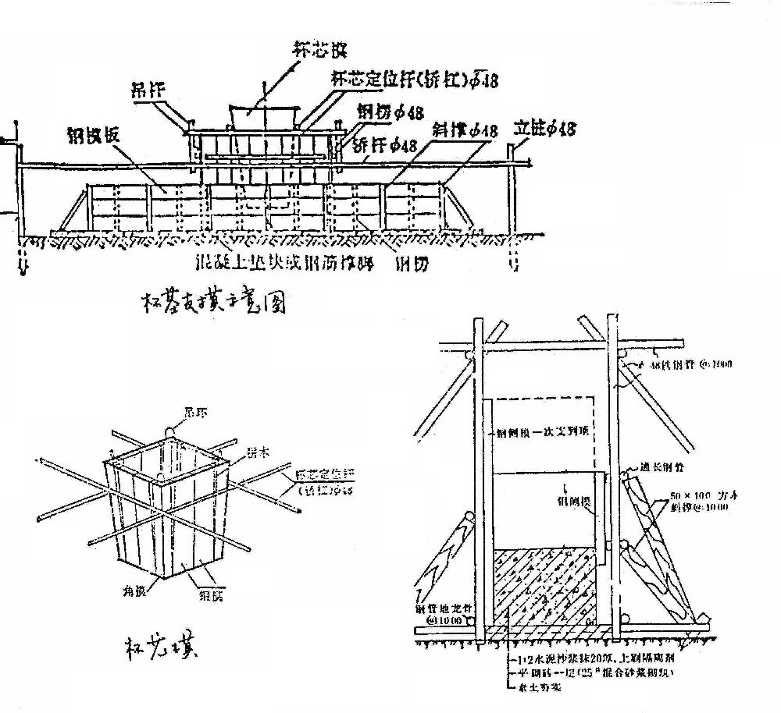
凝前后用倒链将杯芯模板稍加松动后拨出。C20混凝土现场集中搅拌，沿沟边辅设坚实的道路，用机动小翻斗车运输混凝土。浇注振捣密实，浇注顺序F轴→M轴→T轴→P－T轴独杯基→A轴→Y轴→剩余独杯基。

4、地沟工程
①钢筋：垫层弹线绑扎底板底网筋，上层筋设置Ф14＠1500mm钢筋支架，上下点焊以保证上层筋位置准确性，地沟壁墙插筋位置要正确，采用纵横拉通线并用电焊把拉筋焊在壁墙筋上、墙插筋相对位置要固定牢固。
②模板：采用定型组合钢模，局部辅以木模。内、外模板设2Ф48钢管作为横、竖向钢楞、间距＠800mm，设穿墙对拉螺栓固定，间距纵横＠1000mm。外模加钢管外支撑固定，间距纵横＠1500mm。内模加强固定，采用钢管满堂架搭设固定内模。
③混凝土：C30、S8混凝土现场集中搅拌，沿沟边辅设坚实的道路，用机动小翻斗车运输混凝土。浇注振捣密实，确保墙插筋位置正确。浇注顺序：分为三次浇注，第一次垫层、第二次地沟底板、第三次墙体从地沟入口任一边开始浇注。
④施工缝设置：水平施工缝设置在底板墙体往上200mm处，在墙体纵向中线通长预埋4mm厚300mm宽钢板防水。

5、地面工程
概况：冲压车间材料存放区、模具存放区、工作区、毛坯存放区地面为钢筋混凝土地面；冲压车间为混凝土地面；卫生间为陶瓷砖地面。
（1）钢筋混凝土地面：
1）素土夯实，在素土上加铺300mm厚毛石为垫层，采用8t压路机碾压，压至不松动为止。在毛石垫层上浇注C20混凝土、灌缝找平。
2）垫层放线无误后，在其上绑扎Ф14双向＠2000mm钢筋网，钢筋连接采用闪光对焊，钢筋保护层厚度为50mm。
3）混凝土浇筑、分格：
①混凝土：C20、250mm厚，工程量约 2600m³。混凝土现场集中搅拌，机动小翻斗车运输混凝土，采用平板振捣。要求振捣密实，原浆压光，三遍成活，浇筑的混凝土初凝后，应及时养护，养护不小于14d。
②分格：混凝土面积大，采用伸缩缝分格（6×6m）可减少混凝土收缩裂缝现象。
③混凝土地面：混凝土地面作法，同钢筋（取消钢筋）混凝土作法相同

（二）构件预制工程

1、预制预应力构件：
概况：先张法吊车梁90根，大型预应力屋面板1200块，工程量大，工期紧，质量要求高，远离总公司，施工现场预制工期较长。
①外型尺寸大，钢筋排列密集，为保证安装质量，对铁件埋设位置要求准确，外型尺寸和梁体截面应与设计尺寸相符。
②为尽量减少混凝土收缩徐变所引起的应力损失，配制混凝土时，水灰比不宜过大，骨料应取良好级配，以减少水泥浆的用量。浇筑时要振捣密实不得碰撞预应力筋。
③平卧重叠生产须待下一层构件强度达设计要求的30％以上时，方可涂刷防腐剂进行上层构件施工。
④铺放预应力筋时，要防止隔离剂沾污预应力筋；当同时张拉多根预应力筋时，应预先调整初应力，使其相互之间的应力一致；张拉后的预应力筋与设计位置的偏差不得大于5mm，且不得大于构件截面最短边长的4%。
⑤放张预应力筋时混凝土强度必须符合设计要求，不得低于设计混凝土强度标准的75%。
⑥预应力筋的放张顺序，应附合设计要求。要分阶段、对称、相互交错地放张。
⑦放张后预应力筋的切断顺序，宜由放张端开始逐次切向另一端。

2、现场预制钢筋混凝土构件。
①场地：见预制构件平面布置图（柱、吊车梁、地梁）及总平面布置图（走道板、其它小型构件）。（见下页图）
②模板：地胎模施工时用一层25＃混合砂浆红砖砌筑，上部及内侧部抹1：2.5水泥砂浆压光，构件与胎模、构件与构件之间均铺贴塑料布二层，表面刷隔离剂以保证构件顺利脱模，柱模可采用定型组合钢模板拼制，由于预埋铁件较多，局部采用4cm厚木模制作。木模表面刨光找平，涂刷三遍隔离剂。
③钢筋：本工程预制构件有较大量的钢筋制作，为保证施工质量，要求每批进场的钢筋要有合格证且经过试验复试合格后方可使用，构件内主筋采用闪光对焊机，施焊的操作人员必须是经过培训合格并持有上岗证者，各种直径钢筋必须预先进行试焊，试验合格后方能成批焊接，柱子牛腿的钢筋制作必须先进行放大样，根据大样尺寸进行下料，钢筋保护层采用细石混凝土垫块或塑料卡。
④混凝土浇灌 ：铺修好道路，用机动小翻斗车运输混凝土。浇筑从构件一端向另一端推进，一次连续浇筑，不留设施工缝。振捣密实。
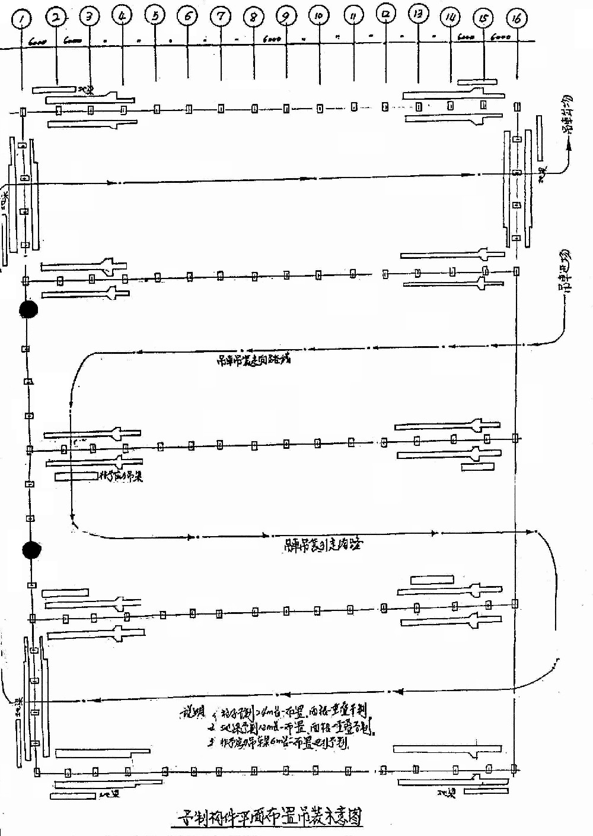

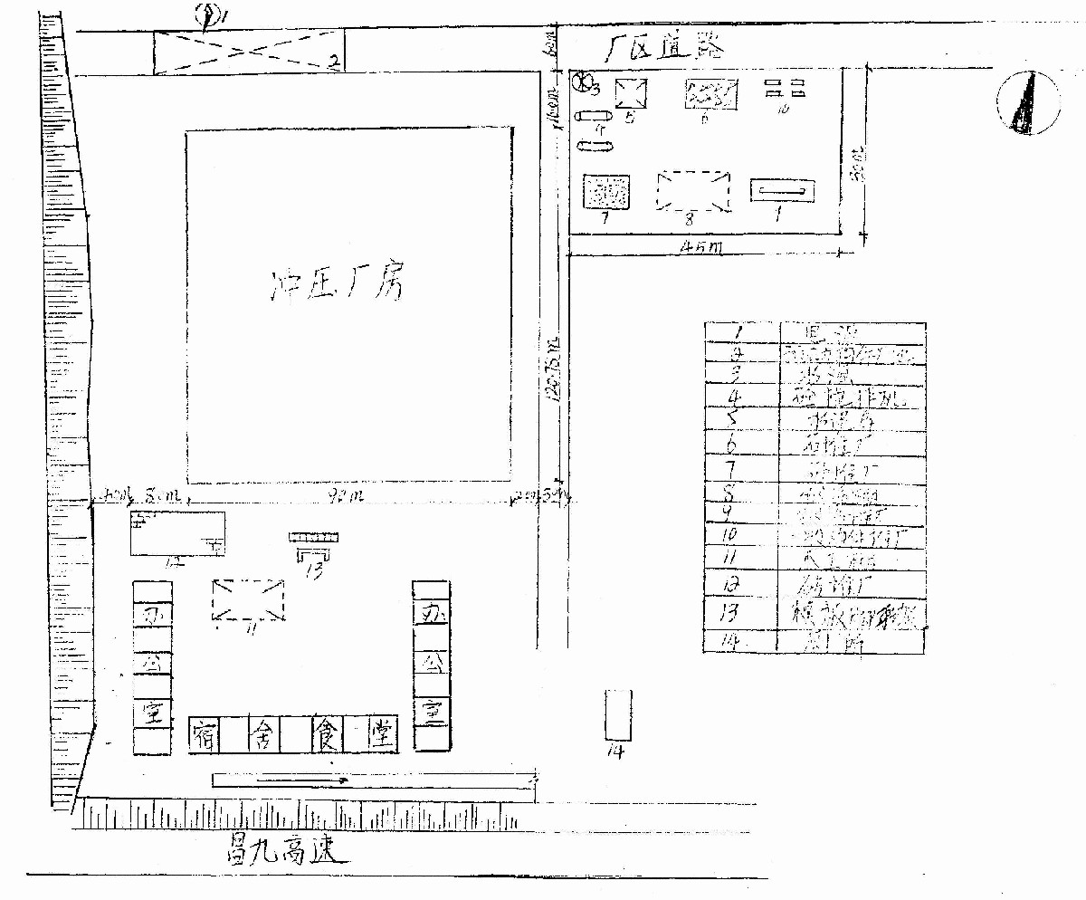

（三）结构安装工程

1、钢结构的制安
（1）本工程钢结构主要是指钢屋架、钢天窗架及支撑、系杆与梯子平台等，钢屋架跨度30米，钢天窗架跨度为9米，屋架、天窗架及其支撑、系杆作法均选用标准图集，钢屋架与钢天窗架跨度较大，为桁架式结构，上、下弦用角钢拼成，每榀屋架与天窗架的结构对称于中心节点，中心节点处设计有安装螺栓，考虑到屋架与天窗架跨度较大，组装中需要吊车配合，同时为了便于在钢平台上制作与场内运输的方便，制作按半榀为单位进行，安装时在吊装位置进行整榀组装。
为了保证钢结构的制作质量，不但要严格控制每道工序的制作质量，减少钢结构拼装时的累积误差，同时要制订合理的制作工艺流程，使钢结构的制作工作紧凑、有序、速度快、质量好。
钢结构制作工艺流程如下：
铺设施工平台→弹线放样→划线切割→材料检验→矫正调直→号孔钻孔→除锈刷底漆→构件拼装组对→涂刷面漆、编号。
（2）材料进场检验
所有钢材应具有质量证明书，并符合设计要求，当钢材表面有锈蚀、麻点或划痕等缺陷时，其深度不得大于该钢材厚度负偏差值的1／2。
检验合格的钢材，按施工组织设计中平面布置图的指定地点分类堆放整齐。堆放时要注意避免材料产生永久变形。
（3）铺设、制作平台
根据本工程钢结构制作的具体情况，拟铺设一座15m×4m的制作平台，平台铺设的位置按尽量减少钢结构安装时场内运输距离原则选定。具体铺设位置见施工组织设计中的施工平面布置图。
钢结构制作平台铺设方式：对场地进行平整，摆放道木，将道木垫平后上铺厚度为20mm的钢板。
放样和号料时要考虑构件焊接时的收缩余量与下料切割时的加工余量。
切割方式：70以下角钢用砂轮切割机切割，70以上角钢与钢板用气割下料。
放样、号料和切割的偏差要在规定的允许偏差范围内。钢材气割前，气割区域表面的铁锈、污物等要清除干净，气割后的熔渣和飞溅物也要及时进行清除.
板材、型材的拼接，应在组装之前进行，拼接时要注意将拼接焊缝避开检孔的开孔位置。
材料下好料后，写上编号，分类堆放。
（4）矫正调直
对变形超过规定要求的零部件，要进行矫正调直，使其满足规定要求。
矫正调直的方式采用冷矫正，将变形的零部件放在卡具上，用千斤顶对变形部位顶直调正。
（5）制孔
本工程钢屋架、钢天窗架及其支撑、系杆的联结均采用螺栓联结，钻孔量很大，为了确保孔位明确，钻孔时均采用样板套钻法钻孔，具体方法是：用预先制作好的钻孔样板，在上、下段联结处进行号孔划线，各孔打上梅花冲印，以保证钻孔的准确。
螺栓孔的允许偏差符合下表规定
项目 | 允许偏差
直径 | +1.00
圆度 | 2.0
垂直度 | 0.03t且不大2.0
螺栓孔孔距的允许偏差应符合下表规定
项目 | 允许偏差
项目 | ≤500 | 501—1200 | 1201—3000 | >3000
同一组内任意两  孔间距离 | ±1.0 | ±1.5 | ／ | ／
相邻两组内端孔  间距离 | ±1.5 | ±2.0 | ±2.5 | ±2.5
螺栓孔的允许偏差超过上述规定时，用焊条补焊后重新制孔，严禁采用气割开孔、扩孔。
（6）组装焊接
零、部件检查合格后，进行构件的组装焊接，钢屋架、钢天窗架在钢平台上按半榀为单位进行组装焊接。
构件组装焊接，在钢平台上进行，因此钢平台的铺设要求必须坚实，不得有悬空，回弹等现象，并用水平仪精确测量水平度，然后在平台上放样。放样前，应详细熟悉施工详图及有关技术资料，先要划出垂直交叉基准线，然后划出各杆件交叉点，再划出各杆件断面宽度，利用4＃角钢或小块钢板点焊接在平台上，制作成钢模靠山胎具，再将主要杆件吊放在胎具模平台上，以铁楔固定各杆件后，测量组装的正确与否，特别要测量螺栓孔距的正确性，然后进行点焊固定，确认无误后，才能进行联结点的焊接。焊接时要控制好收缩等变形，待正面焊缝完后，翻身焊接反面焊缝，焊接连结。
组装的允许偏差应符合下表规定
项目 |  | 允许 | 图例
对口错边（Δ） |  | t/10且不大于3.0
间隙（a） |  | ±1.0
搭接长度（a） |  | ±5.0
型钢 | 连接处 | 1.0
错位 | 其它处 | 2.0
施焊时，严格按设计图纸的要求进行，角焊缝转角处，宜连续绕角施焊，起落弧点距焊缝端部宜大于10mm。弧坑应填满。
焊接完毕，焊缝表面的熔渣及两侧的飞溅物要即时清除掉，再检查焊缝外观质量，要求焊缝饱满，焊波均匀，不得有夹渣、裂纹、气孔等缺陷。
构件组装焊接完毕后，按设计图纸要求的构件各部位尺寸进行检查测量，是否符合设计与规范要求。
检查合格的构件再进行组装，编号、码放时用木垫将其垫平，以防止其变形。
（7）钢结构安装
钢结构安装要注意与混凝土立柱安装的配合，钢屋架与屋面板吊装就位用汽车吊，厂房内地沟的开挖须在吊装完毕之后进行。钢屋架安装要尽量减少累积误差，每跨屋架的安装从中间开始向两头走。为了减少对厂房内地沟开挖的影响和减少钢屋架安装的累积误差，制订合理的各榀屋架吊装顺序是尤其重要的。
钢结构安装的主要工艺流程为：
支承面验收→钢构件场内运输→钢构件吊装就位→校正固定
（8）支承面验收
钢屋架安装在钢筋混凝土柱顶面，用锚栓固定，安装前应对建筑物的定位轴线、基础轴线和标高、锚栓位置进行检查，每次检查验收不少于一跨安装单元的立柱。
支承面、锚栓的允许偏差符合下表规定：
项目 |  | 允许偏差
支承面 | 标高 | ±3.0
支承面 | 水平度 | L／1000
锚栓 | 螺栓中心偏移 | 5.0
锚栓 | 螺栓露出长度 | ±20.00
锚栓 | 螺纹长度 | ±20.00
（9）钢构件场内运输
钢屋架外形尺寸大，半榀钢屋架长度有15m，高3.5m，用载重量为25t的半挂拖车运输，其他构件按其大小选用汽车或手推车运输。
为防止构件在运输过程中产生变形与损伤涂层，构件在运输车辆上要用垫木垫平垫实，捆绑牢固，同型号的构件叠加放置时，各层钢构件应在同一垂直线上。
（10）钢构件吊装就位、校正
钢屋架吊装，用1台的45t、1台25t吊车抬吊就位，钢天窗架与其他构件用单台车吊装就位。
钢屋架与钢天窗架按半榀为单元运输到吊装位置，在吊装位置进行拼装成一榀。
构件在现场拼装时的方式为：先用道木铺在地上，每半榀构件支撑两个点，吊车将构件从运输车辆上吊到道木上竖立，构件在道木上垫平后组装，组装时节点处先穿上安装螺栓拧紧，检查构件组装后的偏差，要求符合以下规定：
两端支座螺栓孔间距允许偏差 +5.0 －10.0
接口截面错位允许偏差 2.0
拱度允许偏差 ±6
节点处杆件轴线错位允许偏差 3.0
构件组装符合以上要求后，按设计要求进行焊接，焊接完毕后再对构件尺寸进行检验。
为防止吊装过程中构件产生侧向变形，在构件上弦与两端立柱捆绑上杉木杆加强。
钢屋架吊装就位后，拧上螺栓螺帽，立即进行校正，符合要求以后，拧紧螺栓。当天安装的钢屋架、钢天窗架要及时安装上支撑与系杆，以形成稳定的空间刚度单元。
钢结构安装偏差的检测，在结构形成空间刚度单元并连接固定后进行，其允许偏差符合以下规定：
项目 | 允许偏差
跨中垂直度 | h／250（15.0）
搭架及其受压  弦杆的侧向弯曲矢高 | L／1000  （10.0）
架支座中心对定位轴线偏移 | 10.0
桁架间距 | ±10.0
检测合格后的钢屋架，支座底板与锚栓垫板间三面围焊。
钢结构安装完毕后，对在施工中损伤的涂层进行补刷。

2、结构吊装
①吊装前的准备：
基础必须清理干净，并放好轴线以检查杯口尺寸位置，基础杯口必须抄好标高，在复核柱子长度后弹出杯口上皮标高。柱子必须二面弹上中心线，检查预埋件及插筋的数量位置，屋架的上弦上皮，必须弹出中心线，端头弹出中心线，沿下弦方向弹出水平线，与柱子接触的面上必须弹出两轴线的位置。
②吊装：
1）概况：本工程吊装构件：柱100根、吊车梁120根，钢屋架64榀，天窗架42榀，屋面板1200块，规格多、数量大、工期紧。
2）吊装顺序：F轴→M轴→T轴→A轴→Y轴柱→吊车梁→钢屋架→屋面板→天窗架。
（吊装行走路线见构件吊装示意图见前）
3）预制柱吊装：检查厂房轴线和跨距。
清除基础杯口的垃圾，在基础杯口的上面、内壁及底面弹出中线。
在柱身上弹中线。可弹三面，两个小面和一个大面。
根据各柱的实际长度，用细石混泥土抹杯口底，调整其杯底标高，使柱安装后各柱顶标高误差在规范允许范围内。
准备吊装索具及测量仪器。
绑扎：
本工程A、Y、F轴采取一点绑扎起吊，L、S轴柱及搞风柱采取两点绑扎起吊，（见下图）
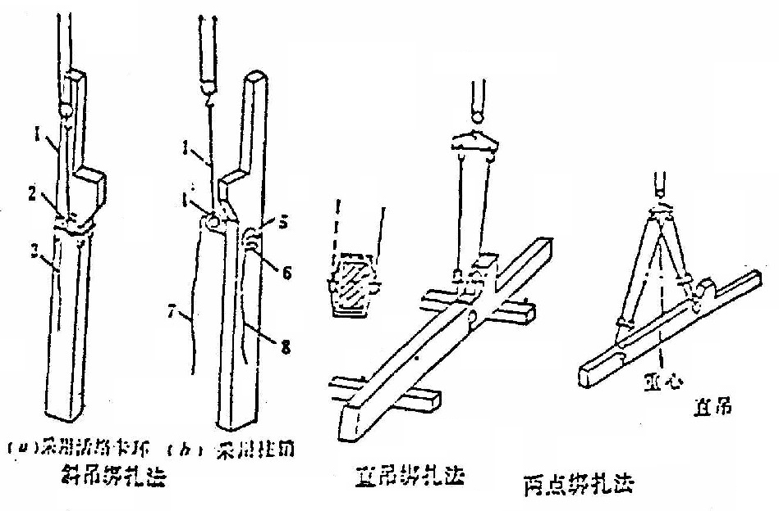
就位和临时固定：
采用垂直吊装法吊装柱，操作顺序如下：
操作人员在柱吊至杯口上方后，应各自站好位置稳住柱脚，并将其插入杯口。
当柱脚接近杯底约3-5cm时，刹住车，插入八个模子(每个柱面垫两个），使柱身大致垂直。
用撬杠撬动或用大锤敲打楔子，调整柱垂直偏差达到要求为止。
落钩：
将柱放至杯底，并复查对线。此时必须注意将拉脚确实落底；否则，架空的柱子在校正时容易倾倒。
打紧四周楔子，两人同时在柱的两侧对打。
先落吊杆，落至吊索松驰时再落钩，并拉出活络卡环的销子，使吊索散开。
随即用坚硬的石块将拉脚卡死，每边卡两点，要卡到杯。
校正：
柱子校正包括平面校正和垂直度校正两个内容：
平面位置校正：采用钢钎校正法，将钢钎插入基础杯口下部，两边垫上旗形钢板。然后敲打钢钎移动柱脚。
垂直度校正。采用敲打楔子法：敲打杯口的楔子，给柱身施加一个水平力使柱绕柱脚移动而垂直。
固定：
在确定柱子平面位置和垂直度准确无误后，然后在柱子杯口的空隙内浇灌C25细石混凝土作最后固定，需接地防雷的柱应将基础预留钢筋与柱子的预埋铁件焊接，灌缝工作在校正后立即进行。灌缝分两次进行，第一次灌到楔子底面，待混凝土强度达到设计强度的25％后，拔出楔子，全部灌满。

3、吊车梁吊装
绑扎、起吊、就位、临时固定：
吊车架均用对称两点绑扎，两根索具等长以便粱身保持水平，梁的两端设拉绳控制，避免悬空时晃动碰撞柱子。就位时应缓慢落钩，以便对线。由于柱子在纵轴方向刚度较差，因此梁就位时，不宜在纵轴方用橇棍橇动，仅用垫铁垫平即可。当吊车梁在梁高与梁宽之比大于4时，要用铁丝将吊车架捆在柱身上作为临时固定，以防倾倒。吊车粱吊装时如下图所示。
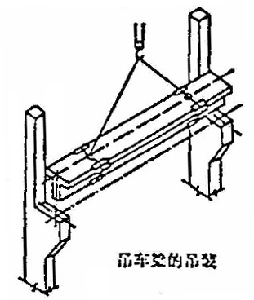
校正、固定：
吊车梁在就位后标高、平面位置和垂直度校正。吊车梁标高校正主要取决于牛腿的标高，只要柱子的柱高标准，其误差就不致太大。倘若误差需要校正，待安装轨道时调整即可。平面位置的校正，主要是检查吊车架纵向轴是否符合要求。轴线偏差不应大于5mm吊车梁平面位置的检查用边吊边校法检查，吊车梁垂直度的安装偏差应小于5mm，用靠尺绳锤来校核，经检查超过规定时，可用铁片垫平。
固定：
在校正完毕后，将梁与柱子的预埋件焊牢，并在接头处支模，浇灌与吊车梁同标号的细石混凝土。

4、钢屋架吊装
钢屋架在吊装点拼装成型后翻身就位，临时固定，准备吊装。吊装顺序分为绑扎、就位、起吊、对位、临时固定、校正和最后固定几个步骤。
屋架绑扎的绑所点，选在上弦节点处，对称于屋架重心。翻身或立直屋架时吊索与水平线的夹角不宜小于60度，吊装时不宜小于45度，以免屋架承受过大的横向压力。屋架翻身和吊装方法如下图所示。采用四点绑扎并增加一根9m长横梁。
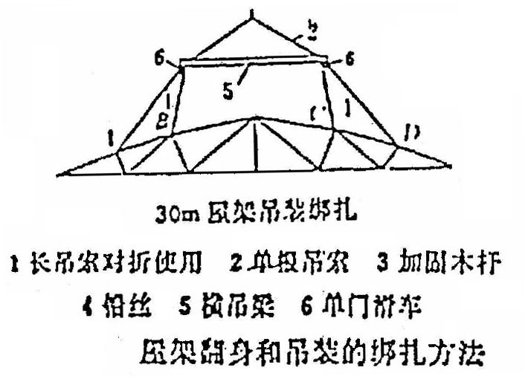
就位：
屋架绑扎好后应立即就位。就位时尽量靠柱斜放，就位位置见附图。屋架就位后，应用8号铁丝、支撑等与已安装的柱或已就位的屋架相互拉牢，以保持稳定。
吊升、就位、固定：
先将屋架吊离地面约300mm。然后将屋架转至吊装位置下方，再将屋架提升至超过柱顶约300mm高位置。此时用事先绑扎在屋架上的两根接绳，旋转屋架，使其基本对准安装轴线, 随之缓缓落钩进行对位。待屋架端部轴线与柱顶轴线重合后即可作临时固定。每一跨的第一榀屋架临时固定必须牢靠，其固定方法是用4根缆绳从两边将屋架拉牢，也可将屋架与抗风柱连接作为临时固定。以后各榀屋架，可用两根屋架校正器作临时固定，屋架作临时固定妥后，起重机方可脱钩。如下图所示：
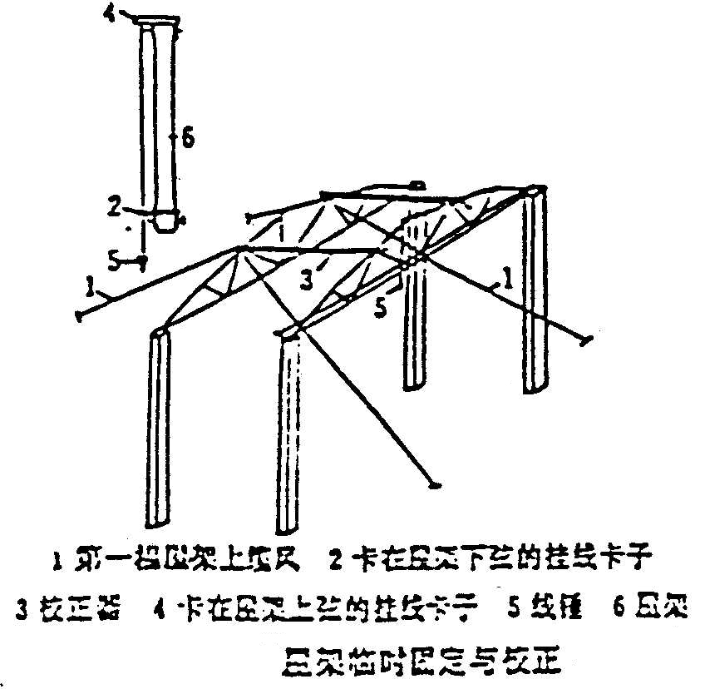
屋架经对位临时固定后，主要校正垂直度偏差。屋架上弦跨中对通过两支座中心垂直率的偏差不得大于h／250（h为屋架高度）。检查屋架竖向垂直度偏差，用挂线卡子在屋架下弦一侧外伸一段距离拉线，并在上弦用同样距离挂线锤检查，每榀屋架检查两个点；当使用校正器校正时，插手柄的方向必须相同，快慢也应基本一致。
屋架经校正后，就可作最后固定。屋架固定安装大型屋面板后，方可将临时固定的支撑取下。

（四）砌筑工程
墙体砌筑在结构吊装完后即可进行，施工前应对墙体轴线、标高等进行技术复核，应做到：
①墙体砂浆饱满，水平灰缝砂浆饱满度不得低于80％。
②凡要预埋木砖、铁件及预留孔洞的部位，必须按设计要求预留或预理，埋设时应注意小头向外，并埋设牢固。
③砌筑前将拉结筋提前按设计，要求焊接好埋入墙体内。本工程外封墙卫生间隔墙约为 240厚砖墙，砖为Mu7.5普通烧结砖。防潮层以下用Mu10普通烧结砖，女儿墙及山墙等砌体砂浆为M5.0混合砂浆，地下沟、道采用M5.0水泥砂浆，其他砌筑砂浆均为M2.5混合砂浆。砌体施工要求保证质量，达优良分项工程。

（五）屋面工程
屋面采取分区分段施工，分区试水的办法，防水材料为油毡防水卷材，施工时应注意以下几点：
①严格控制保温层含水率、砂浆找平层要充分干燥，特别应注意排水方向，严禁出现积水现象。
②水泥砂浆找平层必须干燥平整，不得有钢筋等尖锐物存在。
③防水层的搭接处一定要粘结牢固，因搭接处的质量不好便会使整个防水层失败。
④阴阳角及套管附近均附加一层卷材，此处为薄弱环节，施工时一定要仔细认真检查。
⑤做好卷材末端的收头处理，防止卷材末端剥落渗水。
⑥为了减少阴阳角和大面的接头应将卷材顺长方向配置，转角处尽量减少接缝。根据卷材的配置部位，从流水坡度自下坡开始，弹出标准线，并使卷材的长向与流水坡度垂直。
⑦将涂好胶的卷材卷成圆筒，在筒中心插入一根1.5m左右的钢管，由两人分别手持钢管的两端，先将卷材的一头贴在预定的位置上，再沿着标准线铺展卷材．铺展时，对卷材不要拉得过紧，而要在松驰状态下，每隔1m对准粘结线一次。
⑧每铺完一张卷材后，应立即用长把滚刷从卷材的一端依卷材的横向顺序用力滚压一遍，以彻底排除粘结层间的空气，之后用滚筒来回滚压，使其粘结牢固。
⑨卷材的末端收头必须用密封膏进行封闭以防末端剥落渗水。当密封材料固化后，在末端收头处再涂刷一层聚氨脂防水涂膜，撒上一层粗砂粒，然后抹107胶水泥砂浆进行压缝封闭。

（六）安装工程

1、给排水工程
1)主要工程量
钢管DN15－DN250/1440m，排水铸铁管DN150－DN100/140m、玻璃钢管DN150－DN250/200m。各种阀门42个，蹲式大便器7套，不锈钢洗脸盆3套，消火栓箱22套。
2)主要施工程序
施工准备→材料验收→配合土建预留预埋→支吊架预制安装→管道预制安装→卫生器具、附件安装→管道试压、冲洗、灌水试验→刷漆→交工验收。
3)主要施工方法及技术要求
材料检验及成品保护
严把材料关。所有进入工地的管材、管件阀门等材料均应具有符合国家或有关部门现行标准的技术质量鉴定文件及产品合格证、出厂证，严禁无证材料进入工地。
各种阀门安装前均做强度试验和严密性试验，试验压力为阀门出厂的规定压力。
4)管道支吊架预制安装
管道支吊架一律采用机械切割，机械钻孔，严禁气割。
消防管支架采用钢筋混凝土柱子上预埋钢板，并与空压管共用支架。
屋面下雨水干管支架安装可采用以下两种方法
设计允许焊接在钢模条上时，可在安装支架的钢模条上的使坚固件牢牢抱紧钢檩条，然后在坚固件上施焊以达到固定目的。
5)管道预制及安装
各种管道的安装方式应严格按照施工规范GBJ242-82 规定施工。
非金属管道与金属支吊架相接触，应在管道与支吊架间垫橡胶板。
雨水干管在钢屋架内敷设，属高空作业，可采用活动钢平台液压升降机等利于移动、定位的机械配合施工。
6)卫生器具及附件安装卫生器具的位置、标高、间距必须按设计图纸，结合标准图集《卫生设备安装S342》施工安装质量必须符合S342及GBJ242-82规定。
消火栓箱的安装
厂房内的消火栓箱均应紧靠混凝土柱设置。在柱预埋钢板，在钢板上焊紧固定螺栓，然后挂装箱体；混凝土柱允许打膨胀螺栓，也可采用膨胀螺栓固定。
7)管道试压冲洗、灌水试验
给水、消防管道均应做水压试验，试验压力按设要求进行。严密性试验为工作压力状态下的充水试验。
埋地排水管道、雨水管在隐蔽前做灌水试验，满试验15分钟后，再灌满持续5分钟，液面不降为合格。明装排水管均应做闭水试验。

2、电气施工
1)主要工程量
主要有两台10kV变压器，16台成套配电柜。主要有550m封闭母线，桥架850m，及400套灯具，明管主要为明配。
施工程序
施工阶段
调试阶段
2）施工方法及技术要求
高压进线柜、变压器柜、低压配电柜等设备基础，用10＃槽钢制作而成框状结构，用电焊焊接或螺栓连接。基础槽钢均刷防腐漆两道，其不平度允许偏差l％，全长不直度为5％。
电气设备运到现场后，应组织开箱进行外观检查，型号、规格是否符合设计要求，有无变形掉漆现象，仪表零部件是否完整无缺，备品备件、说明书、合格证是否齐全，作好开箱记录。设备可用叉车运到预定位置，以备安装，对不能立即安装的设备，应作好防雨、防火、防盗工作，柜体可用M12－M14镀锌螺栓固定在槽钢基础上，要牢固紧密平正，同时作好在1mm内盘间接允许偏差2mm。
3）动力、照明部分
按施工图编制施工图预算、提出设备、配件、主材，铺材用料计划。
厂房内的动力。照明配电箱、控制箱都采用明装方式，底距在1.5m，箱外壳采用开孔器进行扩孔与敷设的线槽及配管坚固连接牢固，禁止用气割扩扎。设备采用支架固定于柱体上，安装平整牢固，连接好接地线。
桥架、线槽、插接母线，母线的安装，首先进行现场实测、实量、编好供需配件计划，经检查各项合格后方可进行安装。做好拼接、托吊架及支撑点。各支架应结合厂房的特点，制作不同的支架以满足要求。采用卡具坚固件，保证安装的牢固。要保持支吊架的平直，以保证桥架、插接母线的水平度，长距离的按现场采用特殊固定。安装由于超高，采用升降平台施工。封闭母线的连接要保持中轴线的一致，连接要密实。采用塞尺检查，保证电气连接的可靠性，同时要做好成品保护，防止受潮。
低压电气设备及灯具安装。灯具数量大，安装高大，须做好测试工作，明配管线要到位，按图纸设计标高进行。
各种金属支吊架的制作安装。由于本厂的结构特点。支架、吊架特别多，要根据施工图和现场情况做到实用、美观大方。在不影响其房屋结构的情况下合理安装，特殊部分要求的，要会同建设单位、设计院根据现场情况，具体确定固定点及支架形式。制作各种构件一律使用切割机进行切割，不能使用氧气乙炔切割，以保证割面整齐，彻底除锈后刷两遍防锈面漆，达到表面光滑美观。
车间防雷接地。本厂房为三类防雷设计，利用屋顶架设避雷网，利用柱内主筋作引下线。避雷网要焊接牢固，引下线要按设计的搭接焊要求焊接。所有金属构件都要作好接地连接。接地极要进行测试并与接地网相连，以保证设计要求。

3、压缩空气动力管道安装
1）预埋、预留
配合结构施工的预留、预埋，要准确，其后要进行构件的技术复核。
支吊架
支架制作安装应牢固美观，吊架用吊杆螺栓调整，法兰尽量设置在便于检修位置附近，管道的坡向、坡度应符合设计要求，坡度可用支座下的金属支撑调整。
2）安装
压缩空气管道坡度为顺流方向的0.002－0.003，终点处设置排水、贮水装置——即配气排水器，尽量减少下凹现象，以防止集水。管路弯头应尽量采用煨弯。（指＜50管），其弯曲半径一般为4D，不应小于3D，煨扁度不应大于管外径的5%。
管道长度在4m以上时，允许偏差为12mm，在4m以内时，允许偏差为4mm，水管路坡度大小的偏差不得超过±0.005。
立管如从总管上引出支管，必须从总管上部开三通，支管与总管相交角度，一般采用便于施工的常用角度，例如90度、60度、45度、30度、15度等。
3）试压。
管道安装完毕后进行试压。水压试验压力Ps=1.25P（P为工作压力），气密性试验压力为1.05P，采用分级升压，无异常时，保持24小时，ΔP∠1％h时为合格。
4）吹扫
在进行了水压试验及气密性试验后，进行管道吹扫。吹扫采用无油气压方法，如试压一样，按20％分级升压送气，气流速度不小于20m／s，连续吹扫8小时以上，在气流出口处放一白纸，白纸上没有灰尘微粒及水痕迹为合格。

（七）采用新技术、新工艺、新材料的计划
1、纵向钢筋直径12mm以上采用闪光对焊接工艺。
2、砌筑砂浆中掺加粉煤灰。
3、利用边角余料加工预理件。
4、合理调配土方节约机械和劳力。
5、杯基、槽板的木模集中制作，多次周转，以节约工料，减少损耗。
6、混凝土构件堆放场地平整压实，尽可能堆放在吊车回转半径范围内，减少场内二次搬运。

五、施工进度计划
1、 准备工程阶段：包括审核图纸，编制施工组织设计、组织材料供应、敷设临时施工水电管线和建造临时性房屋等，该阶段计划10d，到“三通一平”完毕，各种材料必须按储备要求运到现场，以保证施工顺利进行。
2、基础工程阶段：划分两个施工段，组织流水作业。四道工序中浇筑基础混凝土为主导工序。拟组织包括木模、钢筋混凝土、张拉等工程在内的综合工作队，统一指挥、内部流水，一直延续到预制工程结束为止。基础开挖在准备工程后期即可开始，整个基础工程阶段约需81天（包括地沟）
3、构件预制和安装工程阶段：在A区基础完毕后即可开始，预制柱子、预制工作约需48天。为保证最后一根预制柱子的养护时间，吊装工作安排在其后第三日开始（21天后），结构安装工程约需45天。
4、 装饰工程阶段：屋面工程在结构安装结束后立即开始，且安排围护砌筑与屋面同时进行，这样有利于室内装饰工程尽早开始。装饰工程工序繁多而且量大，应尽可能安排有关工种交叉作业。整个装饰工程约61天。
5、设备安装工程阶段：设备基础在结构安装完毕后立即开始，在此之前应安装好桥式吊车，以便设备基础施工与安装时使用。工业管道和电气应配合设备基础和设备安装平行作业。水电暖卫工程应配合各阶段的土建施工，做好预埋、预留管孔和安装敷设工作。其进度计划由专业队根据本计划另行编制。
本工程施工进度计划见附图：网络图见附图。
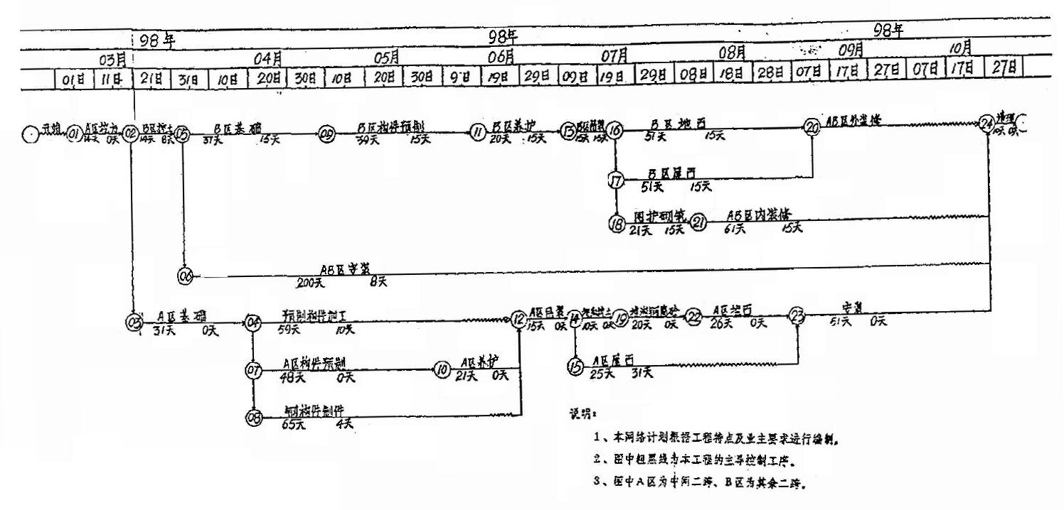

六、保证工程质量及安全施工措施
1、保证工程质量措施及质保体系
①施工技术管理：
在接到施工图后，即组织有关人员了解设计图纸的内容、要求和特点。通过初审、会审、综合会审三个阶段，将施工图纸中存在的问题解决，以便能够正确无误地进行施工。
认真做好技术交底工作，以便参与施工的人员在施工前了解设计和施工要求，能按照合理的工序、工艺进行施工。对新结构、新材料、新技术则应详细交底。班组长在接受交底后，应组织人进行认真讨论，保证施工要求。
②质量保证措施：。
不准在成品上乱写乱画，建筑物内严禁大小便。
本工程质量目标：确保市级优良，争创省级优良。
（l）贯彻公司《质量保证手册》和各项配套程序文件的规定，使公司质量体系在本工程施工中得到有效地运行，按照标准工作程序覆盖施工的各项管理工作和施工全过程，使“守约、保质、为业主提供优良的服务和满意的产品”，的质量方针在本工程中得以充分体现。
（2）建立健全质量保证体系
落实技术质量责任制。经理部设技术质量检查监督部门，项目经理对工程质量负全面责任，各专业施工队设专职质量检查员，班组长兼职质检员，公司质量部将定期对工程质量进行检查。
（3）对职工加强质量管理的宣传教育工作，强化职工的质量意识，以工程和施工技术难点为对象成立QC质量攻关小组，开展QC小组攻关活动，搞好质量预防控制。
（4）设专职试验员，建立严格的原材料、构配件的检验试验制度，凡进入工地的原材料、构配件必须先检查合格证再按有关要求取样试验，合格后方可使用，不合格的材料和构配件一律不准进场使用。
（5）加强质量监督检查，抓好“三检制”，实行质量跟踪检查，将质量事故消灭在萌芽状态。专职质检员及时检查指导班组工作，及时发现问题，分析原因制定对策及时纠正，消灭质量通病。工序交接检制度，做到上道工序不合要求。下道工序不准施工。
（6）坚持样板引路和操作人员挂牌及混凝土准浇筑证制度，实行质量否决权、质量岗位责任制、贯彻质量奖惩制度，使工作质量与个人收益挂钩，加强操作人员的责任心。
（7）搞好土建、安装、装饰等各工种、各部门的配合，作好基础、预制构件及吊装、围护结构、防水、电气、管道的中间验收工作。
（8）加强技术管理，搞好图纸会审工作．发现问题及时解决，编制切实可行的施工组织设计和基础质量计划，施工前技术人员对班组作好技术交底。
（9）制定分项质量控制要点（见附表）

2、工期保证措施
（l）组织和建立强有力的领导班子，选配精干的管理人员和素质优良的施工队伍，项目管理人员立即进入工地，分工搞好施工准备工作，做好技术、材料、料具同时到位，打好开头第一仗。
（2）立即组织项目技术人员编制项目质量计划、材料、料具机械计划、构配件计划等工程指导性文件，并积极准备及做好图纸会审工作。
（3）对施工准备工作，公司根据有关标准程序的职责，落实到专人负责并限期完成，全公司人、财、物给予强有力保证，加大力度，保证做到劳动力充足，管理人员到位，料具、机械设备按需配备并及时到位。
（4）对施工进度设置控制点进行阶段控制，采取动态计划管理，按网络控制计划和主要进度控制点进行月平衡、周调度，与业主、协作单位定期召开会议及时解决施工中出现的问题。
（5）抓关键部位的关键环节，做好各工种和工序穿插，特别是柱基、地沟、预制构件制作和吊装，做到满足施工质量和工期要求。
（6）做好施工现场及周围的环境保护及环境卫生工作，做到施工中各种车辆运输畅通，保证各种材料及设备的进场。
（7）抓好关键分部分项工程技术处理工作，优化主要施工阶段的方案，实行小流水段组织施工并制定可行的技术措施。
（8）所有外委加工的成品、半成品及外地采购的材料，必须从计划到资金及时落实，确保按期进场，特别是主要构配件、设备、材料一定要提前订货。
工期安排详见控制表、施工进度网络图。

3、安全保证措施
（1）建立以项目为首的安全管理保证体系和以公司安技部、工地专职安全员组成的安全监督体系。
（2）制定安全管理目标：杜绝重大伤亡事故，一般事故年负伤率控制在6‰以下；施工现场管理达到建设部“标化”工地要求；创省级安全生产样板工程。
（3）建立安全生产责任制，严格执行建设颁发的“四个标准”及省、市有关规定，落实施工现场安全生产责任制。项目经理是工程安全生产的第一责任者，各级各类人员遵照中建总公司发布的安全生产责任制执行各自的安全职责并层层签定安全责任状。
（4）对所有进场施工人员进行广泛的安全教育，牢固树立“安全第一，预防为主”的思想观念，并做好经常性的安全教育和检查评比活动，特殊工种按时参加培训、复试、持证上岗。
（5）现场防护。按照建设部“一标三规范”执行：各种设施及有关用品采用中建总公司规定的统一标示；临建及现场生活、工作场所按建设部文明施工标准操作，特别要做好、“四口”、吊装阶段的防护和“三宝”的使用工作。
（6）安全监督检查。公司对工地进行月检及随机抽查；经理部执行周检；施工队、班组执行日检、随检制度；检查中发现的问题定人、定措施、定时间整改；对检查中发现的违章指挥和操作按责任进行处罚。
（7）制定切实有效的安全技术措施。基础土方开挖应注意边坡的稳定，做好护坡及挡水排水，预防塌方。在坑外50cm架设一道防护栏杆；脚手架及料具平台按标准规定搭设并满铺脚手板，外采用密目网全封闭，在距地面高度4m处设置首层宽5.5m的安全平网；周边设4个宽3m的安全通道口，顶部铺一层木板一层篱笆并间隔60cm，两侧设护栏并挂安全网；安全保护工具设备必须采用安检部门推荐的合格产品并正确使用和及时维修；做好防雷接地工作。
（8）临时施工用电。独立编制临时施工用电组织设计，做好用电计划；现场采用TV－S系统，执行三级配电二级保护，一机一闸一箱一保护器；工地采用标准配电箱，输电线路用五芯电缆，架空线路设横担支架瓷瓶架设，用电由专业电工负责，杜绝电线乱接乱挂现象。
（9）机械设备。使用前应检查其技术性能，严禁“带病”或“超载”使用，配齐安全装置，定期对设备进行检查维修；操作人员持证上岗，必须遵守操作规程，身体健康；做好防雨雪、防雷电接地接零工作；乙炔、氧气瓶要配齐瓶帽和防震圈，分开10米以上放置且远离火源，并设棚防水防晒。
（10）高处作业。在高处作业、悬空作业和交叉作业时，要遵章守纪、佩戴好安全防护用品，做好安全防护的预防工作，应尽量避免交叉作业，必须交叉作业应设防护棚。
（11）消防保卫。成立消防队，对作业人员定期进行安全防火教育，严格控制电气焊火源，特殊危险环境不准进行明火作业；明火作业时，作业人员必须有分工监护人，在火源可能飘落的范围内清除一切易燃爆物并随身携带灭火器具，防止明火扩散，出现险情立即扑救；施工现场不准生火取暖，防止火灾及煤气中毒，废弃易燃物料不得燃火消毁；建立安全保卫制度，设安全保卫领导小组，掌握施工队伍、人员状况，加强门卫及夜间施工的保卫工作；配全、配足消防、保卫器材。定期检查消防、保卫工作措施的落实情况。

4、冬雨期施工措施
根据气象资料，九江市冬期为12月－2月，雨期为6月－11月，按进度安排，冬雨期施工主要是基础、预制构件制作、室内安装的工作。
（1）安排专人进行气温观测并做好记录，与当地气象站保持联系，及时收听天气预报，防止、寒流袭击；对外加剂人员、测温保温人员和火炉人员进行业务培训；向班组作好技术交底工作；根据工程进度及时组织有关机具、材料进场并保管好。
（2）提前做好现场临时道路、仓库、供水供电系统，搅拌站、机具的防火保温防雨雪工作, 发现问题及时解决。
（3）基础土方开挖时留30cm土厚，待垫层施工前清底以防基底土受冻，回填土不得有冻土，施工时应连续施工尽快完成并准备草袋覆盖，注意边坡稳定、防止雨水流入坑内。挖掘机垫20mm钢板作业。
（4）基础混凝土和预制构件施工时，应提前准备好蓬布、塑料薄膜。草袋、外加剂和热火炉；提出冬期施工配合比，严格控制配合比和坍落度，现场做好测温和混凝土试块的取样工作；钢筋焊接时应做挡风雪棚，已加工好的钢筋、铁件露天堆放时要支垫好，避免受雨浸泡，对已被雨雪淋湿而锈蚀的使用前必须除锈。
（5）现场所有机电设备应提前做好防雨棚（罩），设专人经常检查机电设备的接零、接地、配电箱闸情况，及时维修以保证机电设备的正常运转。

5、试验检测措施
（1）设专职试验测量、计量人员负责施工试验、测量、计量工作，并按标准程序开展工作。
（2）对进场的钢材、水泥、砂、石、防水材料、装修材料等都要及时按规定取样试验，不合格材料做好标识及时退场；对进场的构配件等半成品加强检查，并作实测，不合格的材料、成品、半成品、构配件决不能用在工程上。
（3）做好冬期施工混凝土的同条件养护试块，及时掌握混凝土的强度发展情况，加强冬期测温工作，建立标准养护室，搞好标养试块的养护工作。
（4）做好混凝土、砂浆的试配工作，在混凝土、砂浆搅拌前测定砂石的含水率，根据配合比通知单加以调整作出施工配合比，混凝土（砂浆）搅拌后测定其坍落度（稠度），然后根据情况加以调整，确保混凝土、砂浆的强度。
（5）使用水准仪、经纬仪加强对工程轴线、标高的检查控制，搞好工程的技术复核和隐蔽验收工作，做好技术资料的整理，确保技术资料和工程同步进行。
（6）定期检验测量仪器、试验设备的计量器具，及时校正，建立计量、试验、测量器具档案，没有计量证的一律不得使用。

6、成品保护措施
（1）成立成品保护领导小组，建立成品保护制度，加强成品保护教育，贯彻成品保护条例。
（2）在存放吊运过程中，对撑开的钢筋均应加以保护，以防变形,严禁踩踏绑好的钢筋，底板、钢盘混凝土地面设钢筋马凳、搭设马道，浇筑混凝土时不要将混凝土过于集中堆放。
（3）模板必须逐块调整检修，不得从高空往下掷。不得碰撞组装好的模板，地沟等大侧模设对拉螺栓，确保结构尺寸。
（4）各工序之间要办好交接手续，明确下道工序不损坏上道工序并做好记录，如有损坏或丢失及时查清整改。
（5）加工定货的材料、构配件要要求厂家需有可靠的包装保护，在运输、装卸、入库存放等环节由材料部门妥善管理。并做好入库、出库、库存记录。
（6）加强原材料、成品、半成品的保护工作，木门框安装后要在框边钉木条，以防碰撞，塑钢窗安装后用夹板等加以保护，保护膜不撕，所有进场材料、成品，半成品均应按指定的场地、仓库放整齐，做好标识。
（7）混凝土地面施工后及时覆盖草袋并浇水养护，未达设计强度以前不得上人，预制构件未达到设计强度前不得吊装。
（8）要特别注意屋面防水层的保护，并在技术交底中详细明确。地漏、排水管等预留口全部用木塞封塞以防堵塞。

7、文明施工措施
（1 ）成立文明施工领导小组，制定具体管理措施，定期开展文明施工检查评比活动。
（2）入口处设工程概况、平面布置、场容责任划分、现场管理制度等牌，各牌制作设置整齐牢固，内容完整；有关质量、安全及其它典型标语牌设置位置明显；仓库、木作业区有防水警示牌并设有消防器材。
（3）场内道路畅通无积水现象，各操作点工完场清，建筑垃圾集中堆放及时外运，墙面无污染。
（4）各种机具、材料构件必须按照平面图布置的位置，按类堆放整齐，做好排水工作，水泥、装饰材料要库存并有专人管理，砂、石场地要浇筑混凝土，三面用砖砌1m高围墙以利砂石堆放。
（5）工地宿舍、办公室牢固整齐、室内整洁卫生，通风及采光良好，物品摆放整齐、整洁，房间不许有长明灯、不许乱拉电线、私用电炉、不许长流水，室外道路、排水统一规划。
（6）食堂要保持整洁卫生，并配备纱门窗、纱罩、食具干净，配备消毒柜，食堂人员要持有健康证，并具有良好的个人卫生习惯，加强消毒和预防工作，做到无鼠、无蝇。
（7）厕所设水冲式，由专人负责管理，时刻保持清洁卫生。
（8）现场设卫生所，由专人负责管理，随时掌握人员身体状况，救治及时，公司医院每年对所有职工进行一次身体健康普查，保护施工人员的身体健康。

8、配合协作单位及回访保修措施
（1）设立协调领导小组，定期召开施工协调会，协调与业主和各协作单位在施工过程中的配合与协调工作。
（2）搞好各专业、各工种交叉穿插作业，本着先土建后安装，积极为安装创造条件的原则谋求最佳的施工方案，确保施工主工序能按期完成。
（3）定期公布施工进展情况，便于各协作单位掌握现场情况，以利安排各专业的施工。
（4）工程竣工交付使用后，本着为用户提供满意的产品和优良的服务的方针，建立回访和维修制度，安排专人定期组织回访。对回访中发现的问题及时解决，并征求用户对工程质量、使用功能等方面的意见。
（5）按国家有关保修期的规定对工程进行保修，用户反映问题后立即定人、定措施、定时间进行维修，保证不影响使用；保修期内发现不属于施工单位造成的质量问题，我公司将积极协助建设单位进行分析原因并可首先维修。

七、节约资源、能源措施

1. 三大材节约指标
①钢材节约1.5%
②木材节约10%
③水泥节约l%

2.技术进步措施
①按技术进步作为技术努力做好各项技术基础工作；
②把技术进步作为技术管理的重要内容之一；
③强化推广工作的管理制度，执行“施工企业技术进步工作考核评分标准”和“技术进步经济效益和节约三材计算认证书”。
- 认真推广国务院发布“合理化建设和技术改进奖励条例”，充分调动群众推广科技成果的积极性。

八、各种附图附表
主要材料需用计划表
名称 | 规格 | 单位 | 数量 | 备注
钢筋 | 各种规格 | t | 677
型钢 | 各种规格 | t | 472 | 不含安装工程及铁件
水泥 | 各种标号 | t | 4059
杉木 | 定额用量 | m³ | 70
木材 | 元木 | m³ | 185
玻璃 | 3mm, 5mm | m² | 1377
钢塑窗 | 单层 | m² | 1679
彩釉墙砖 | 150×75 | m² | 122
中砂 |  | m³ | 7471
碎石 | 1--4cm | m³ | 9886
红青砖 | 240×115×53 | 千块 | 801
石油沥青 | 10＃ | t | 137
油毡 | 350g | m² | 46869
毛石 |  | m³ | 3399
镀锌铁皮 | 26＃ | m² | 549
丙烯酸涂料 |  | kg | 18685 | 外墙用
劳动力需用计划
工种 | 平均人数 | 高峰人数
测量工 | 3 | 5
力工 | 40 | 60
混凝土工 | 30 | 40
钢筋工 | 50 | 60
木工 | 60 | 80
瓦工 | 50 | 60
抹灰工 | 60 | 80
油漆工 | 15 | 25
电焊工 | 14 | 20
机械工 | 16 | 22
起重工 | 8 | 10
电工 | 10 | 15
水暖工 | 6 | 12
其 他 | 12 | 12

施工准备工作计划
序号 | 项目 | 负责人 | 完成日期
1 | 编制施工组织设计 | 袁亚平
2 | 编制预算 | 郝泾川
3 | 提出各种加工计划 | 刘兵
4 | 三通一平 | 袁伟军
5 | 技术交底 | 袁亚平
6 | 职工培训 | 袁伟军
7 | 现场暂设搭设 | 袁伟军
8 | 测量放线 | 马德新
9 | 人员、材料、机具进场 | 马德新
10 | 开工报告 | 袁伟军
11 | 备齐各种技术表格 | 刘兵
12 | 材料试验 | 王立清
工程技术复核计划
序号 | 项目 | 内容 | 负责人
1 | 基槽放线 | 基槽尺寸、放坡及工作面宽度 | 马德新
2 | 基坑 | 尺寸、深度 | 马德新
3 | 模板 | 尺寸、预留孔口、支撑牢固状况等 | 郝泾川
4 | 钢筋 | 规格、数量、形状、焊接各搭接位置 | 袁亚平
5 | 施工放线 | 结构标高、轴线位置 | 马德新
6 | 砖砌筑 | 门窗洞口位置，砂浆饱满度及皮数杆 | 马德新
分部工程创优计划如下
序号 | 分部工程名称 | 质量目标 | 备注
1 | 基础工程 | 优良
2 | 主体工程 | 优良
3 | 装饰工程 | 优良
4 | 门窗工程 | 优良
5 | 楼地面工程 | 优良
6 | 屋面工程 | 优良
7 | 电气工程 | 优良
8 | 水暖工程 | 优良
为完成质量目标，对整个施工过程划分成4个控制阶段，19个控制环节，47个质量控制点进行重点控制，详见附录八“质量控制一览表”。
隐蔽工程验收计划
序号 | 隐蔽工程 | 内容
1 | 地基验槽 | 地基尺寸，地基处理位置等
2 | 地下钢筋 | 尺寸，间距，预埋件等
3 | 地下混凝土 | 截面尺寸，轴线，标高等
4 | 构件钢筋 | 同2
5 | 构件混凝土 | 同3
6 | 屋面 | 保温层，找平层，防水层
7 | 地面垫层 | 做法，遍数，厚度等
8 | 基础，主体验收

九、临时用电施工组织设计

（一）、电量的计算
（1）主要机械设备：
蛙式打夯机：2台 2.8×2＝5.6KW
闪光对焊机：1台 100KW
潜水泵： 4台 7.5×4=30KW
搅拌机： 3台 20×3＝60KW
钢筋调直机：1台 5.5KW
钢筋切断机：1台 5.5 KW
钢筋弯曲机：1台 3KW
杠电锯： 1台 3KW
振捣棒： 10个2.5 ×10＝25KW
∑P₁＝237．6KW
2）电焊机：3台 ∑P₂ ＝36×3＝108KW
（3）照明用电：按动力用电的10%考虑，
∑P₃ =10%×∑P₂=10.8KW
$P总=1\text{.}\text{05}×\frac{0\text{.}6×\sum{P_{1}}}{0\text{.}\text{75}}+\sum{P_{1}+\sum{P_{2}=\text{318}\text{.}4}}\text{KW}$

（二）、变压器的选择：
现场提供一台500KVA的变压器可满足要求。
为预防现场的临时性、突然性停电，一台75KW发电机备用。

（三）、配电线路设计：

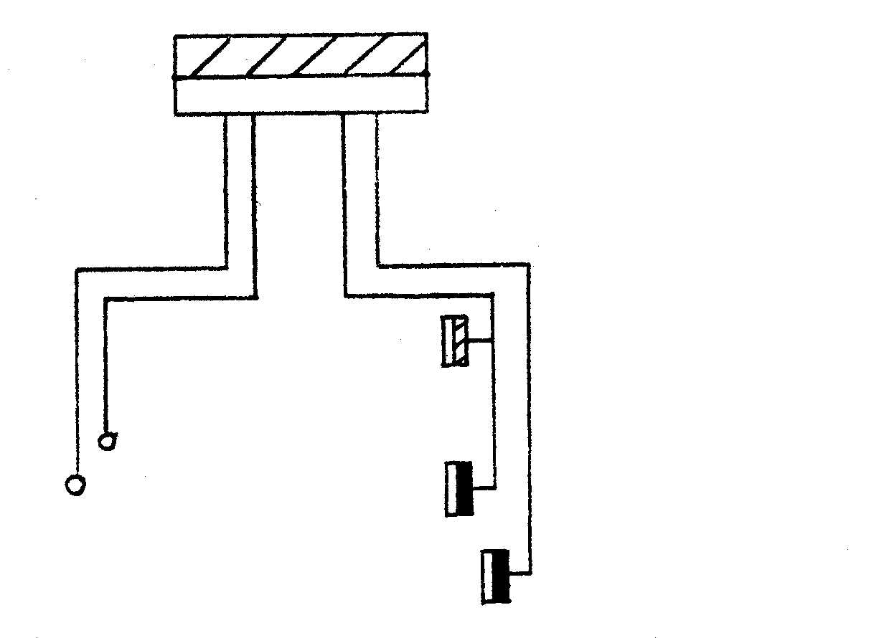
1、本供电系统采用放射树式配线：

2．基本保护系统接线方式
按照JGJ46－88《施工现场临时用电安全技术规范》的规定，在施工现场变压器低压侧中性点直接接地的三相五线制临时用电工程中，必须采用具有专用保护零线的TN－S接零保护系统，并且在专用保护零线上，应做不少于三处的重复接地，如下页图。

3.配电线路的结构和敷设：
冲压厂房工程配电箱供电采用BVR型导线，设备电源进线采用电缆进线。
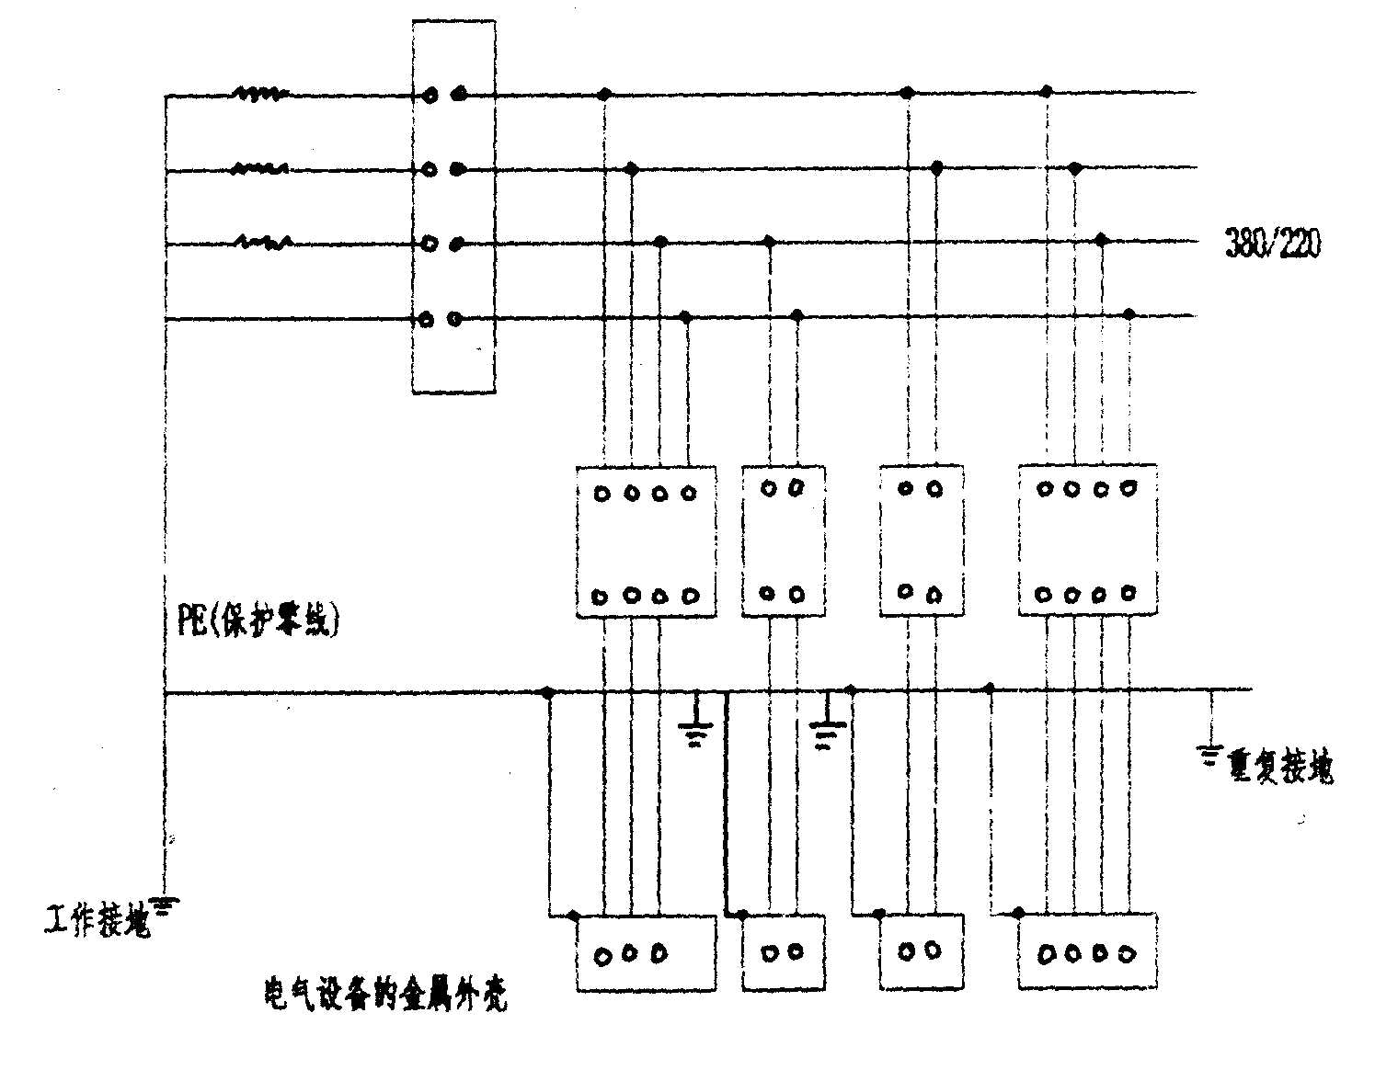
（1）蛙式打夯机 2.8KW
采用YC－3×35＋1×10
（2）搅拌机： 20KW
按电流加倍： 20×2＝40A，按10下5选择10mm²的主线电缆10×5＝50A。
按保护层打八折算：50×0.8= 40A
按铜线升级算选用：3YT－3×6＋l×4电缆
（3）交流电焊机36KW
按电流加倍半：36×2.5= 90A
选用3YC－3×18+1×10电缆
（4）对焊机：100KW
按电流加倍半： 100×2.5＝250A，按100上2选用160mm的导线。
160×2＝320A，打八折选用320×0.8＝256A〉250A
按钢线升级算选用：×V－3×200+l×60
（5）弯曲机（切割机、调直机）5.5KW
按电流加倍： 5.5×2＝11A，按10下5选用3mm²的导线，
3×5=15A，打八折后：15×0.8=12A＞11A.
选用：YC－3×5＋1×3
（6）振动器： 2.5KW
选用：YC－3×5＋1×3
（7）振捣棒选用：YC—2×2.5＋1×1.5
（8）电锯选用：YC—3×2.5+1×1.5

（四）、配电箱与开关箱的设计
1．配电箱与开关箱的电器配置和接线。
本设计主要按TN－S系统进行。
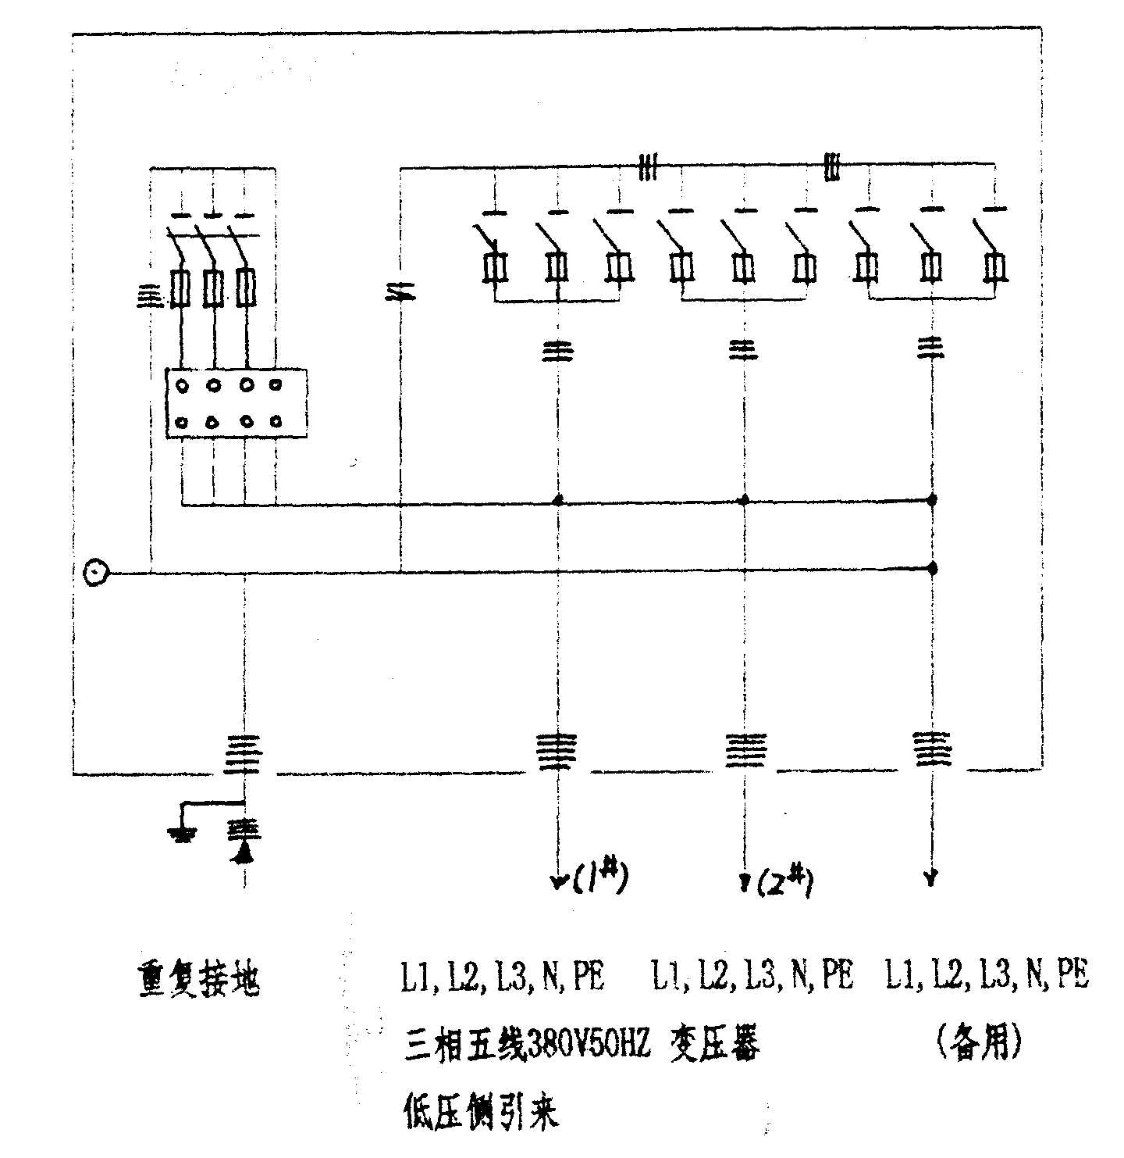
- 总配电箱的电器配置与接线，如下图：
总配电箱说明：
a．三路配电，供l＃、2＃、3＃配电箱。
b．采用额定容量为250A，不动作电流75MA，动作电流150MA的漏电保护器，其前侧N线应重复接地，并另引保护零线PE。
c．所采用的漏电保护器是附属于漏电空气开关上的数，原理图上的断路器可取代。
d．其余分路设150A、250A、100A的刀闸开关。
e．配电箱金属箱体应作保护接零。
（2）分配电箱的电器配置与接线。
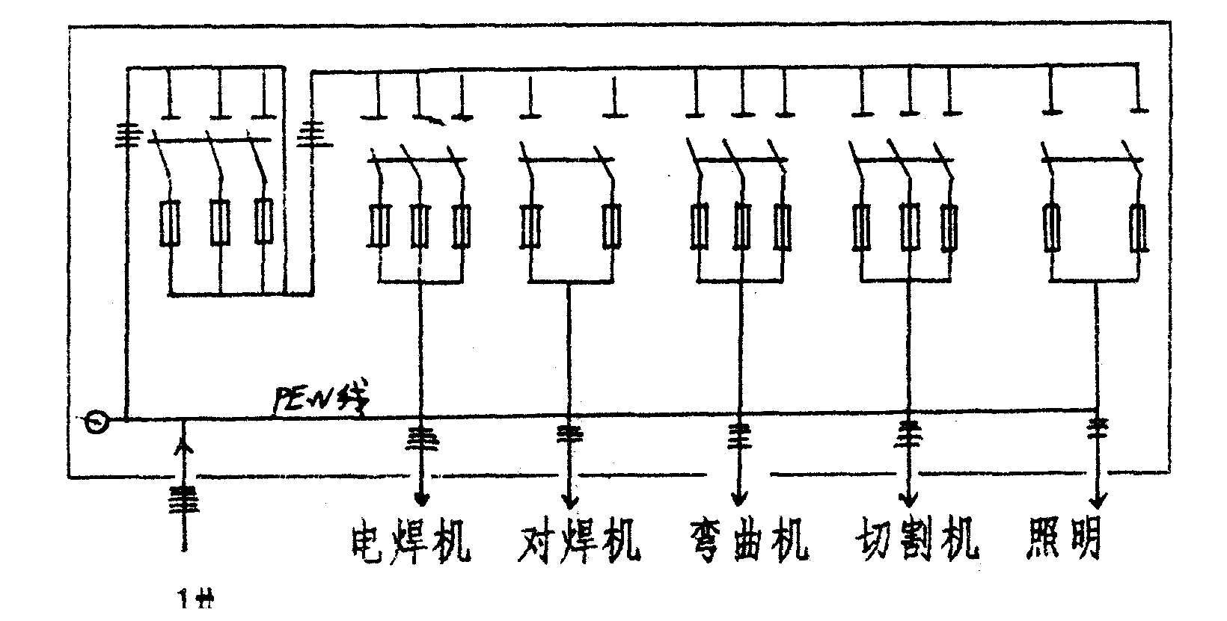
1＃配电箱：
说明：
a．总控制为自动开关，各刀开关整齐排列、间距大于3cm。
b．进出线全以箱底板进出。
c．刀开关选择从左至右分别为100A、250A、10A、10A、30A。
2＃、3＃配电箱同1＃配电箱大同小异。
3.开关箱的电器配置与接线。
开关箱的电器配置和接线与分配电箱的电器配置和接线相呼应，作为对设备的末端控制，所有开关箱全部设置动作电流不大于30MA的漏电保护器。

（五）、接地与接地装置：
本供电系统涉及PE线重复接地，各设备外壳直接与双色保护线连接。
1.PE线重复接地不少于三处，分别为总配电室处、电路中段、电路末段。
2.接地线应检测接地阻值。

（六）、安全用电措施和电气防火措施：
1.安全用电技术措施。
（1）保证正确可靠的接零和接地。
（2）设备的设置、安装、维修、防护采用操作及人员符合JGJ46－88《施工现场临时用电安全技术规范》。
（3）保护零线的截面不小于相线的50% ，且不小于2.5mm² 。
（4）开关箱实行一机一闸。
2.安全用电组织措施。
（1）建立技术交底制度；
（2）建立安全检测制度；
（3）建立电气维修制度；
（4）建立工程拆除制度；
（5）建立安全检查和评估制度；
（6）建立安全教育和培训制度。
3.电气防火技术措施。
（1）合理配置、整定、更换各种保护电器，对电路和设备的过载短路故障进行可靠的保护；
（2）在电气装置和线路周围不堆放易燃易爆和强腐蚀介质，不使用火源；
（3）在电气装置相对集中场所，禁止烟火；
（4）加强电气设备相间和相地间绝缘，防止闪烁；
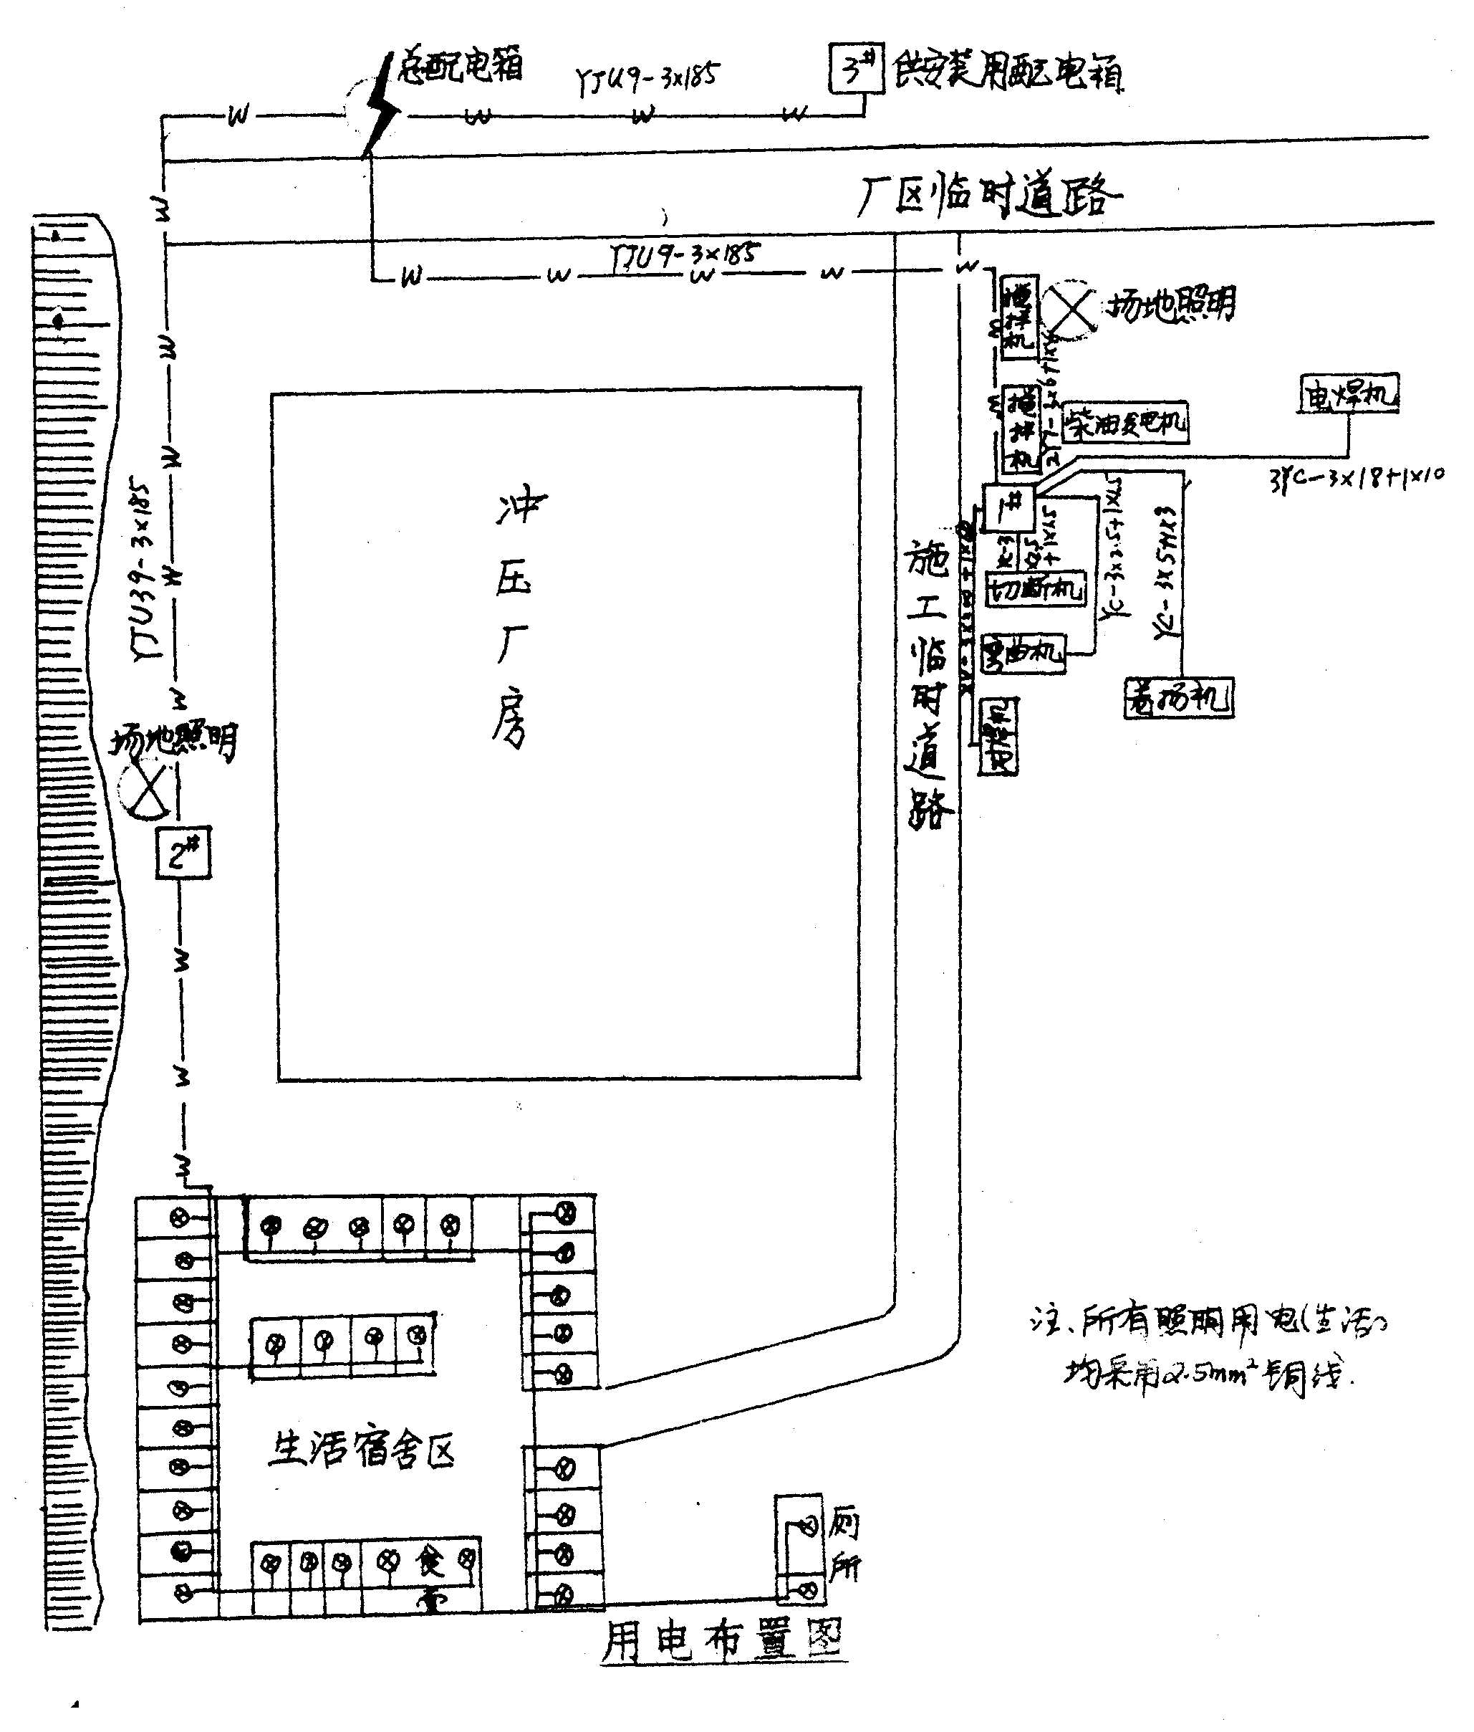
4.配电箱电源进线规格选用YTV39－3×185绝缘电力电缆。
外电防护安全技术措施计划表
施工现场及周围外电线路及设备情况：西北侧
外电线路及设备的电压等级： 10KV
外线边线与施工设施的最近距离： 10m

专项措施：
在变压器配电室部位砌240厚墙体，高2.2米上铺石面瓦，用绑扎绳绑扎牢固。

十、施工组织设计的补充
一九九八年三月五日公司有关部门及马荣华总工对××××公司冲压厂房工程施工组织设计进行了会签审核，对不足问题补充如下：
1.先张预应力吊车架已经委托二航局三处进行外加工。
2.屋面卷材铺贴方向：由于为冲压厂房，冲压荷载较大，并且屋面坡度为l0%，故卷材应垂直于屋脊铺贴。
3.冬雨期施工措拖：
根据气象资料，九江市冬期为12－2月，雨期为6－11月，按施工进度安排，冬期施工可不预考虑，雨期施工涉及构件制作、吊装、屋面、外围护结构等项目。
（1）安排专人进行气温观测并做好记录，与当地气象台站保持联系，及时收听天气预报，向班组做好技术交底工作，根据工程进度及时组织有关机具、材料进场并保管好。
（2）根据现场规划布置平面图，提前做好现场临时道路、仓库、供水供电系统、搅拌站、机具的防雨工具，发现问题及时解决，现场临时道路宽为3.5米，高出自然地坪40cm，上铺30cm厚100粒径碎石平板振捣器振实。仓库下砌240厚砖墙300高，上面铺木板，供水供电系统中总配电室设置3米高的砖房进行全封闭。搅拌站、砂、石堆料场下铺200厚碎石，上浇筑100厚C₁₀ 素混凝土，木抹子搓平。生活区地面下面土层找平夯实上铺100厚C₁₀素混凝土找平压光，钢筋堆场砖砌240墙300高间距1米。
（3）排水情况。临时道路两设置400×500深排水沟，以利雨水排出，并同道路两边排洪沟相连通施工现场土质复杂，开挖线位于地下水位以上，因适合雨季施工，需备用4台潜水泵降排雨水，并沿山坡面挖一道500宽×1000深截水沟通至排水沟，使雨后山坡渗水沿沟排出，而且在每条条基边坡50cm处挖200×200排水沟通至两端排水沟，利于雨水迅速排出。屋面板上去以后，应及时灌缝，防止雨水从缝中流入室内。
（4）条基混凝土和预制构件施工时。应提前准备好1000m²篷布。土方开挖时，预留300mn厚土层，待垫层施工前清除以防基底受到扰动，注意边坡稳定，必要时根据实际情况加大放坡系数，坑边堆200高土堆，防止雨水流入坑内。砂、石、雨水及时测含水率。及时调整混凝土施工配合比，构件预制时，应连续施工，下雨时及时雨布覆盖，防止雨水冲刷。

